Την Κυριακή 27 Νοεμβρίου, στην αίθουσα του Δημοτικού Συμβουλίου Χαλανδρίου, πραγματοποιήθηκε ημερίδα με θέμα: «Work in the Spectrum: Εργασιακή συμπερίληψη ατόμων στο φάσμα του αυτισμού. Μπορεί να γίνει πραγματικότητα;». Την ημερίδα συνδιοργάνωσαν οι ΑΜΚΕ Έγκαιρη Παρέμβαση και Κέντρο Παιδιού και Εφήβου και συμμετείχαν τόσο επιχειρηματίες, επαγγελματίες ειδικής αγωγής και εκπρόσωποι δομών όσο και ενήλικες στο Φάσμα του Αυτισμού.

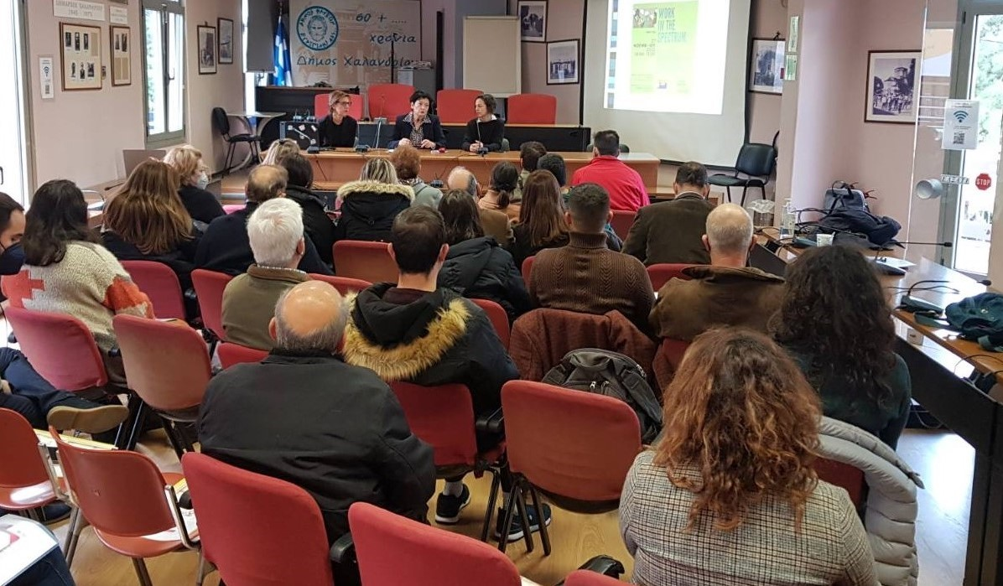

Τηνημερίδα συντόνισαν η κα Μαυροειδή Νικολέττα, ιατρός παθολόγος–επιδημιολόγος, υπεύθυνη του Τμήματος Επιστημονικής Τεκμηρίωσης και Εκπαίδευσης (ΤΕΤΕ) του Κέντρου Παιδιού και Εφήβου και η κα Δερμεντζή Μαρία, Κοινωνική Λειτουργός (MSc) στην Δομή «Φίλων» της Έγκαιρης Παρέμβασης. Για την υλοποίηση της ημερίδας αυτής εργάστηκαν άτομα στο Φάσμα του Αυτισμού, τόσο στην γραμματειακή υποστήριξη κατά την διάρκεια της ημερίδας, όσο και κατά την προετοιμασία του υλικού που δόθηκε στους συμμετέχοντες και την προετοιμασία των προϊόντων για το διάλειμμα καφέ.

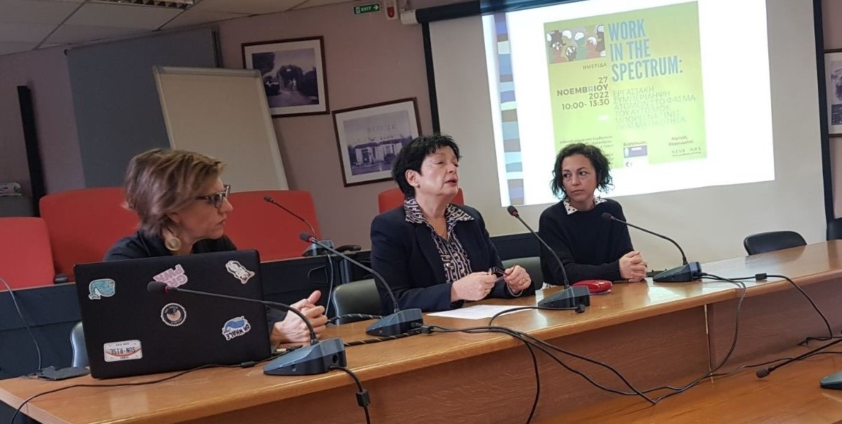
Η πρώτη εισήγηση πραγματοποιήθηκε από την κα Κουλούρα Σοφία, Ψυχολόγο (MSc.) Επιστημονική Υπεύθυνη της Δομής Φίλων, της Έγκαιρης Παρέμβασης και αφορούσε στην παρουσίαση των κύριων χαρακτηριστικών των Διαταραχών Αυτιστικού Φάσματος, με έμφαση στην επίδραση τους στην εργασιακή ένταξη των ατόμων με αυτισμό.
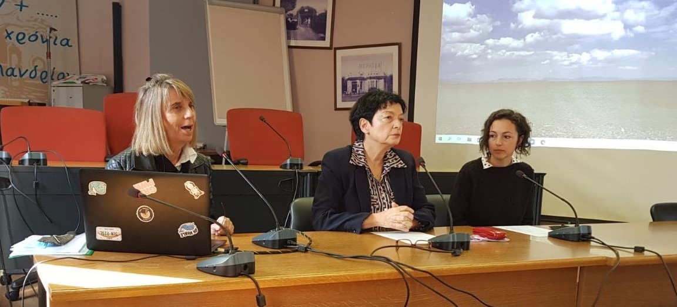
Στη συνέχεια, η κα Κατσούδα Καίτη, Πρόεδρος της ΕΛΕΤΥΠΕ, Αντιπρόεδρος της EUSE και Υπεύθυνη Υπηρεσίας Εργασιακής Αποκατάστασης «Εργαξία» του Θεοτόκος, ανέπτυξε το θέμα της υποστηριζόμενης εργασίας στην Ελλάδα στην ελεύθερη αγορά.

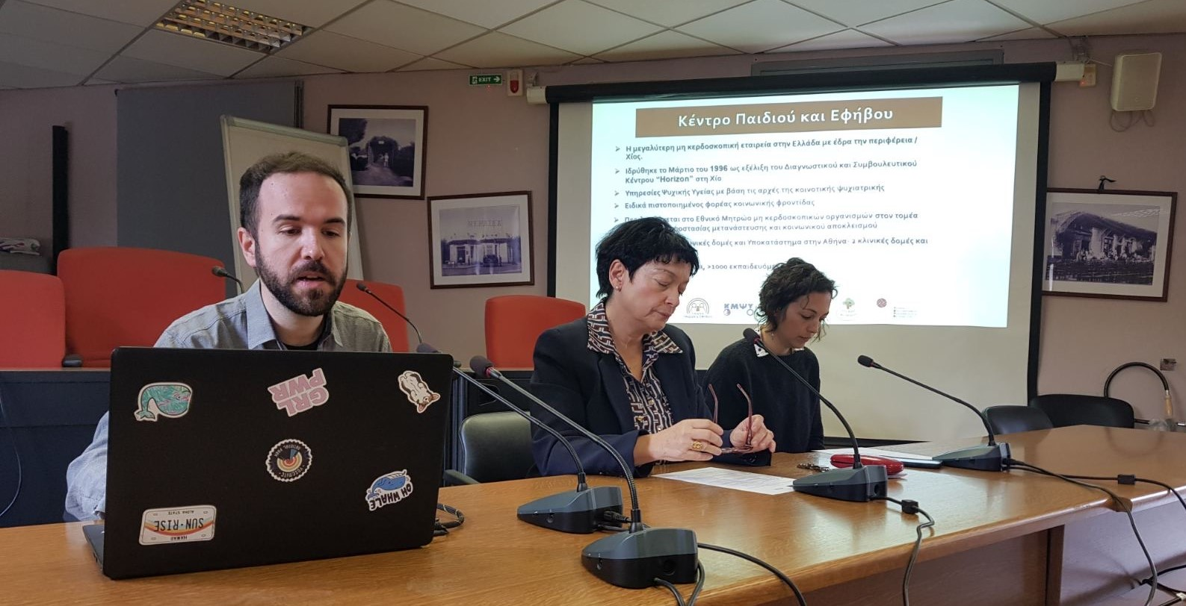

Στη τρίτη εισήγηση ο κος Σιφναίος Χρήστος, Κοινωνιολόγος (MSc.), Συντονιστής ερευνητικών προγραμμάτων του Τμήματος Επιστημονικής Τεκμηρίωσης και Εκπαίδευσης του Κέντρου Παιδιού και Εφήβου, αναφέρθηκε στις δυνατότητες και τις προοπτικές που έχει ένα άτομο στο Φάσμα να εργαστεί στα πλαίσια της κοινωνικής επιχειρηματικότητας.
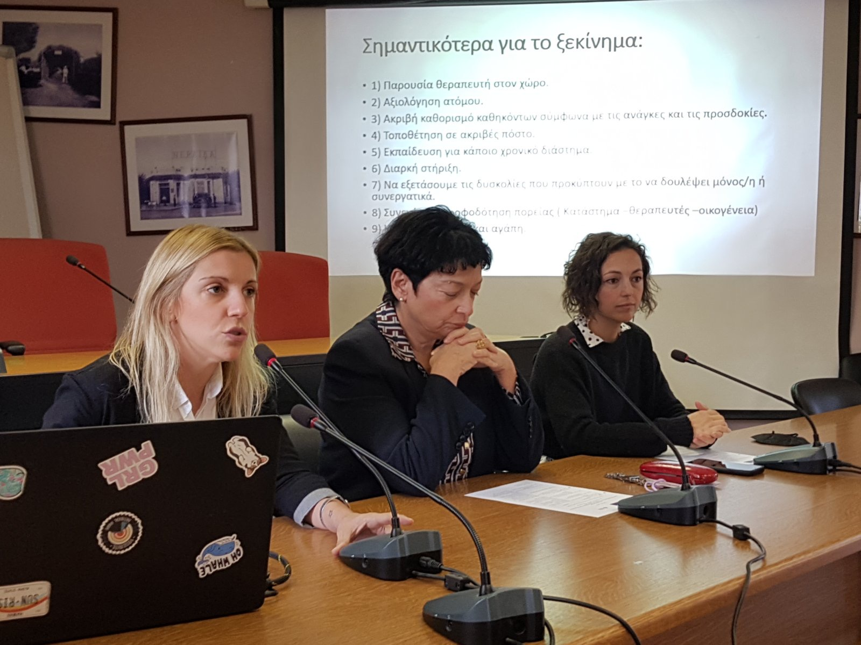

Η κα Χαρίση Μάρθα, Ειδική Παιδαγωγός στο κέντρο «Ηλίανθος» του Κέντρου Παιδιού και Εφήβου, παρουσίασε ένα πιλοτικό πρόγραμμα εκπαίδευσης και εργασιακής ένταξης. Οι συμμετέχοντες στην ημερίδα είδαν στην πράξη πως εφαρμόζεται η υποστηριζόμενη εργασία με επιτυχία!

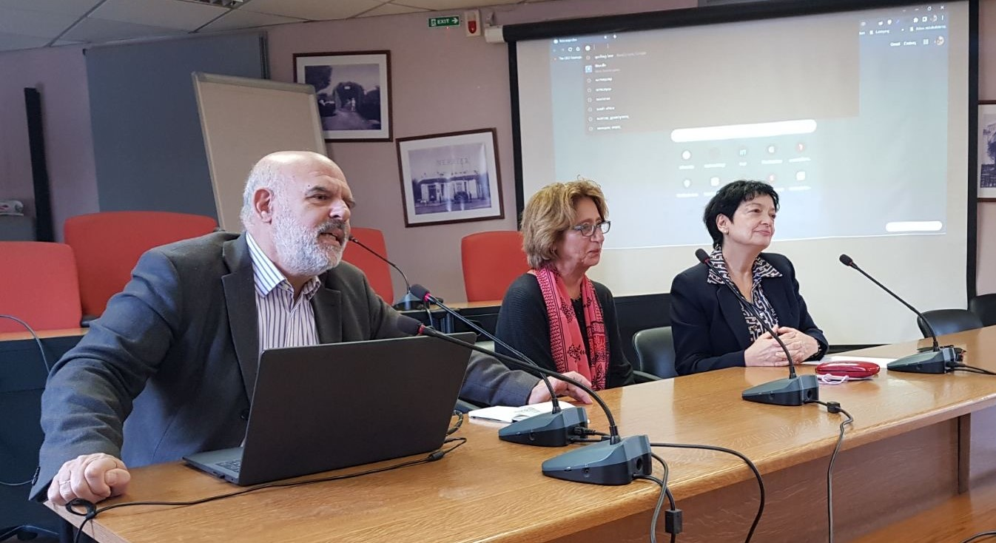

Εν συνεχεία, η κα Ηλιοπούλου Μαρία, Ψυχολόγος και Πρόεδρος του Ελληνικού Συλλόγου για το Σύνδρομο Asperger μαζί με τον κο Ναθαναήλ Γεώργιο, μέλος της Επιστημονικής Επιτροπής του ΕΛΣΣΑ και υπεύθυνο ανάπτυξης της πλατφόρμας εύρεσης εργασίας JobsLink έκαναν την παρουσίαση της.

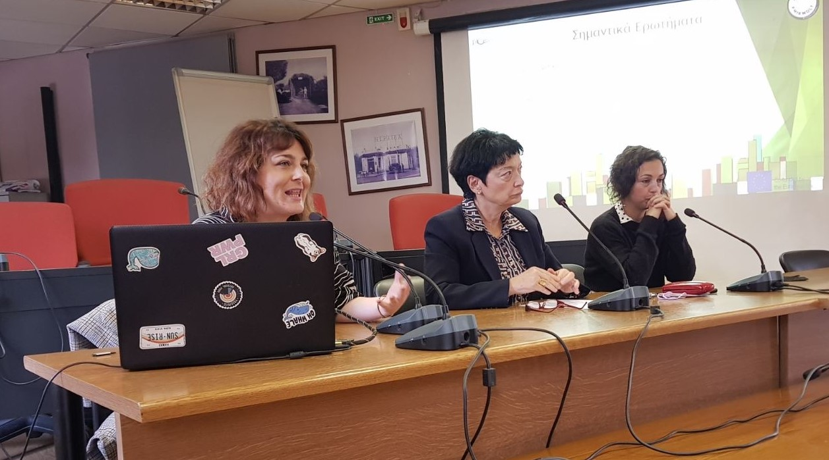

Η κα Ρωμανού Όλγα, Ψυχοεκπαιδεύτρια, MSc. και Project Manager «ΠΛΟΕΣ» της ΕΨΥΜΕ, μίλησε για ένα καινοτόμο πρόγραμμα το Autism Friendly Spaces, το οποίο στοχεύει στη κατάλληλη διαμόρφωση των χώρων εργασίας με πυλώνες α) την ενημέρωση και εκπαίδευση εργοδοτών και εργαζομένων, β) τις κατάλληλες προσαρμογές στο περιβάλλον, γ) την εύρεση του κατάλληλου εργασιακού πλαισίου καθώς την υποστήριξη του εργαζομένου ατόμου με αυτισμό εντός του πλαισίου, ώστε η Εργασιακή Συμπερίληψη των ατόμων με ΔΑΦ να μπορεί να γίνει πραγματικότητα.

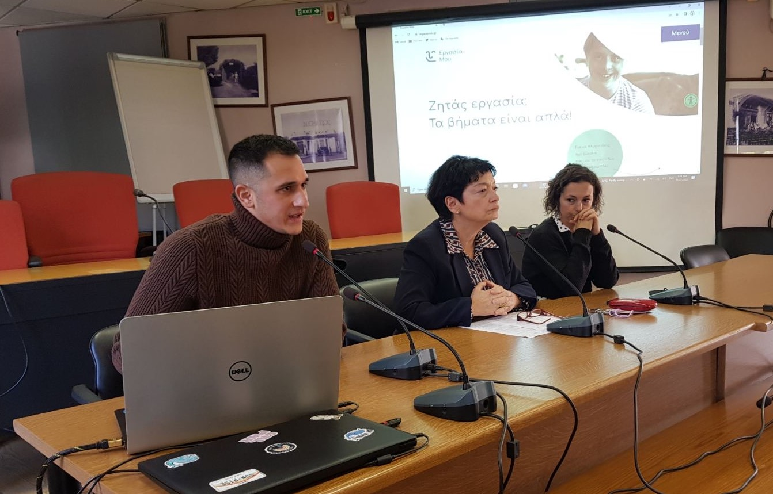

Η ημερίδα ενισχύθηκε με την παρουσίαση από τον κύριο Τουρλίδα Δημήτριο, Κοινωνιολόγο, μιας ακόμα πλατφόρμας εύρεσης εργασίας που ανάπτυξε το Εργαστήρι Ειδικής Αγωγής Μαργαρίτα για άτομα με αναπηρία. Η πλατφόρμα ονομάζεται ergasiamou.gr και ένα από τα καινοτόμα στοιχεία της αφορούν στο ότι βασίζεται στην τεχνολογία easy to read.

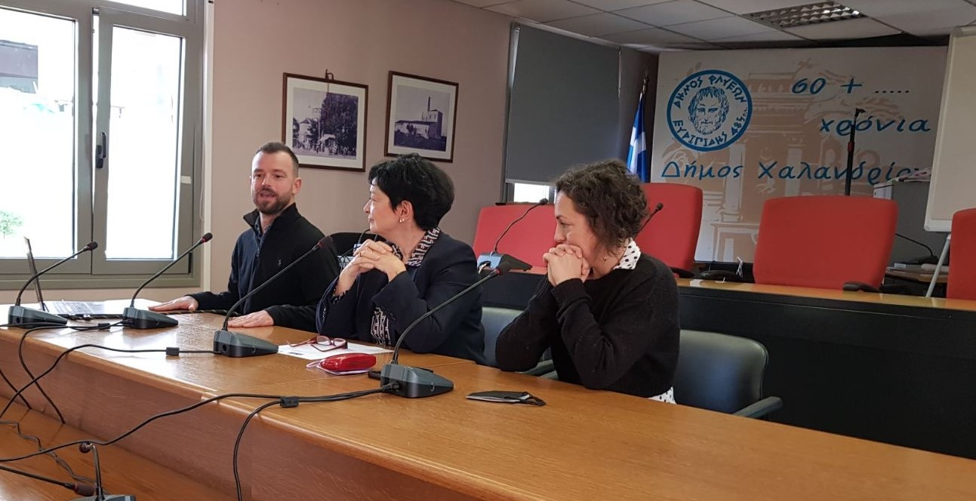

Η ημερίδα έκλεισε με την κατάθεση της εμπειρίας του κυρίου Καδράκου Χρήστου, ιδιοκτήτη του καφεκοπτείου Roosters στο Περιστέρι και περήφανου εργοδότη του Γιώργου που έχει αυτισμό. Αξίζει να σημειωθεί πως η σύμβαση εργασίας του Γιώργου προσφάτως ανανεώθηκε, απόρροια της πολύ καλής απόδοσης του στο εργασιακό πλαίσιο.
Κατά την διάρκεια της ημερίδας εκφράστηκαν ενδιαφέρουσες απόψεις σχετικά με τις ιδιαίτερες δεξιότητες και ικανότητες των ατόμων με αυτισμό, τα οφέλη που προκύπτουν για την επιχείρηση από την ένταξη στο δυναμικό της ατόμων με διαφορετικές δεξιότητες, τις παρατηρούμενες δυσκολίες, την έλλειψη ενδιαφέροντος και γνώσης που παρατηρείται από αρκετούς εργοδότες, την άγνοια γύρω από τις Διαταραχές Αυτιστικού Φάσματος, την απουσία θεσμικού και νομοθετικού πλαισίου για την υποστηριζόμενη εργασία. Ταυτόχρονα , συζητήθηκαν τρόποι προσέγγισης και αντιμετώπισης των παρατηρούμενων δυσκολιών και ελλείψεων. Η κατάθεση προσωπικών εμπειριών από άτομα με αυτισμό σχετικά με την αναζήτηση εργασίας, καθώς και οι κατατιθέμενες εμπειρίες εργοδοτών και επαγγελματιών ψυχικής υγείας και κοινωνικής φροντίδας ενίσχυσαν τη δυναμική της ημερίδας. Η ανταλλαγή ιδεών και απόψεων στο πλαίσιο της ημερίδας, ο εποικοδομητικός διάλογος, το φιλικό κλίμα, τα χαμόγελα των νέων και η αποκόμιση του αισθήματος ότι η φωνή τους έχει δύναμη και μπορεί να ακουστεί συντελούν στο ότι η Εργασιακή Συμπερίληψη των ατόμων με αυτισμό μπορεί και πρέπει να γίνει πραγματικότητα. Η ευαισθητοποίηση και ενημέρωση των εργοδοτών σχετικά με το πρόγραμμα αυτό στοχεύει στο να κάνουμε τους χώρους εργασίας και τους ανθρώπους φιλικούς προς το Φάσμα, ώστε η Εργασιακή Συμπερίληψη να μπορεί να γίνει πραγματικότητα. Τα οφέλη που μπορούν να προκύψουν για μια επιχείρηση από την απασχόληση ατόμων με αυτισμό και η αξιοποίηση ήδη καλών πρακτικών και παραδειγμάτων από τον επιχειρηματικό χώρο προκρίθηκαν σαν προτεραιότητα για τα επόμενα βήματα δράσης και συνεργασίας.
Η εκφρασμένη πρόθεση συνεργασίας μεταξύ των φορέων που συμμετείχαν και η προοπτική ανάπτυξης συνεργειών αλλά και της απαραίτητης διατομεακής συνεργασίας προκύπτουν σε συνθήκες ευρύτερης ζύμωσης για την ανάπτυξη του θεσμικού πλαισίου της υποστηριζόμενης εργασίας και αυξανόμενου ενδιαφέροντος για την εργασιακή ένταξη των ατόμων με αυτισμό.

